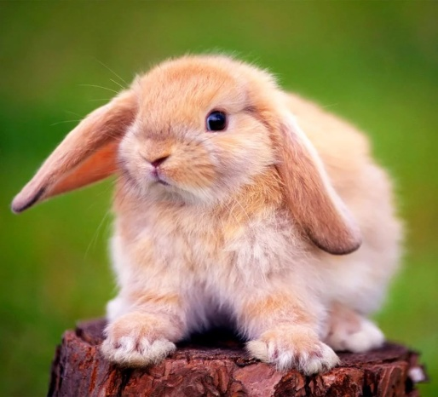
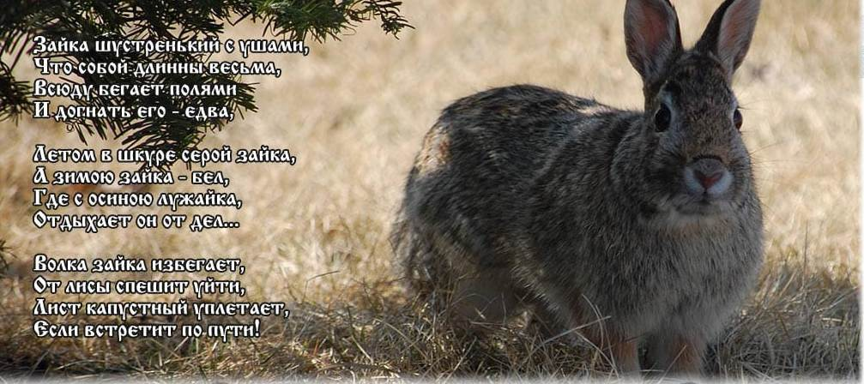
Много вы знаете о зайцах?
Интересные факты:
- Когда зайцу хорошо — он начинает мурлыкать подобно кошке, издавая характерный звук с помощью своих зубов. Так же он начинает «танцевать» прыгая и разворачиваясь в воздухе на 180°
- Самый крупный заяц, когда-либо бегавший по Земле, жил на острове Менорка около 12 миллионов лет назад и весил, судя по ископаемым останкам, около 15 килограммов.
- Длина лап у зайцев разная. Левая и правая пары отличаются друг от друга на несколько сантиметров. Из-за этого зайцы постоянно петляют, выходя на собственный след.
- Кода зайцы едят, они совершают до 3-4 жевательных движений в секунду.
- В городе Ковров, Владимирской области, существует музей Зайцев.
- Средняя продолжительность жизни у зайцеобразных 8-9 лет. Но в неволе они доживали и до 13-14лет.
- Документально подтвержден случай, когда заяц, воспитанный домашней собакой, перенял от нее целый ряд привычек, он даже кидался на других собак и кусал их.
Нам понадобятся: краски, кисти, лист бумаги, простой карандаш, ластик и хорошее настроение. Рисуем поэтапно по схеме:
Голова, уши, нос, туловище, грудка, лапки, морда, глаза.
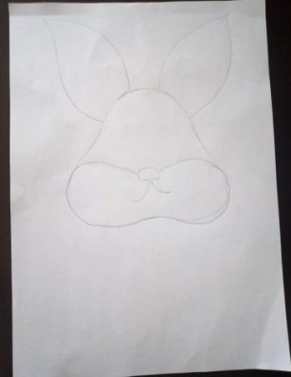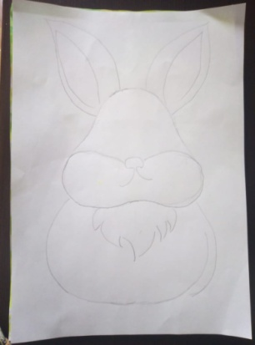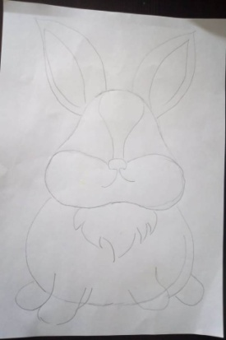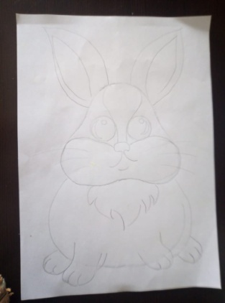
Приступаем к покраске:
- Различные оттенки желто -зеленого - прокрашиваем фон. Розовой - уши и нос, лапы.
- Светло- серой грудку, ушки, морду, по бокам, шерстку , точки на морде.
- Черно-синим глаза(не забываем оставить блики).
- Черным прорисовываем: усы, реснички, тени.

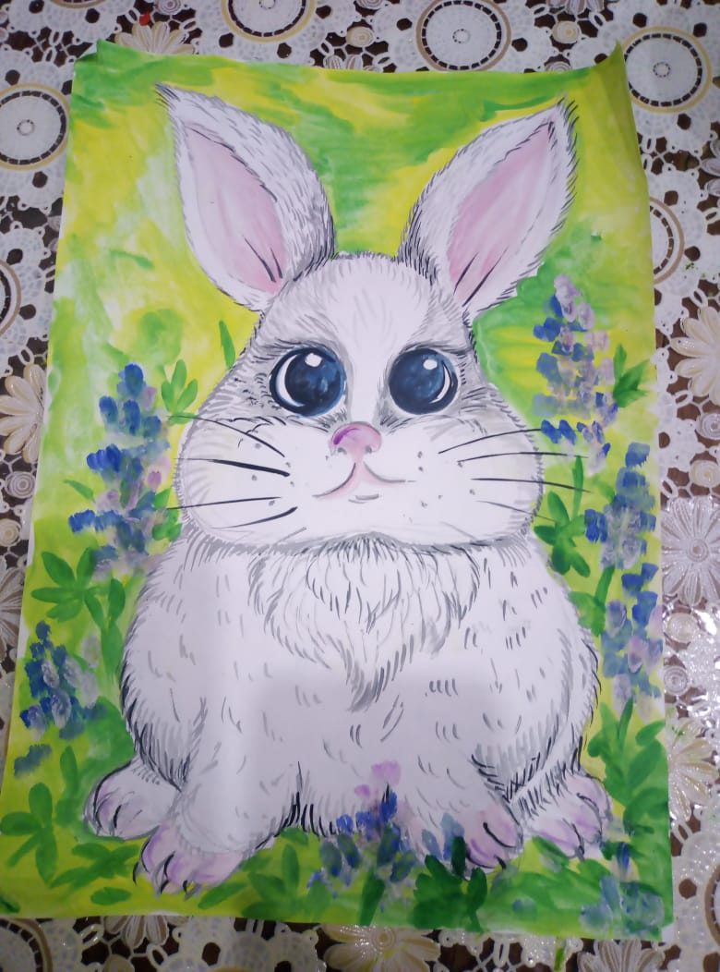
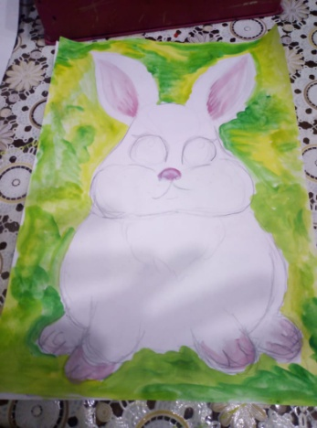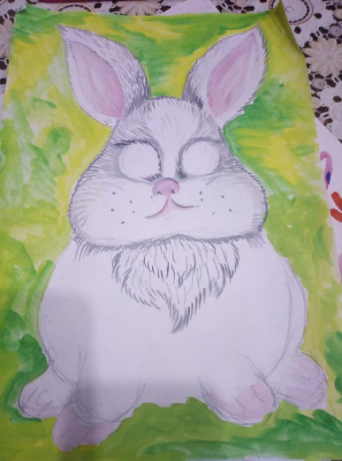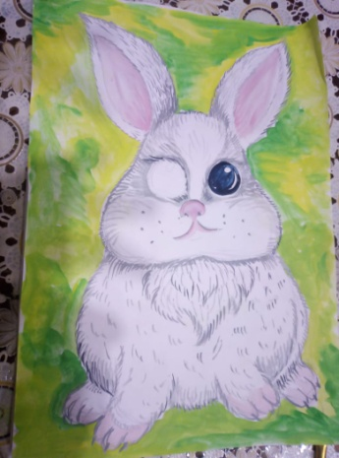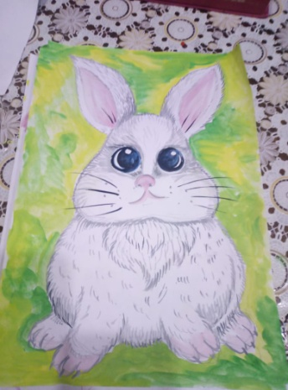
Добавляем немного красок.
- Сине - сиреневые цветы, ярко зеленая листва.
Наша работа готова.

Большое спасибо за внимание!
С вами работал педагог дополнительного образования
Каюкова Ольга Яковлевна
МБУ ДО «Дома детского творчества»
п. Мостовского.
До новых встреч!

